3.Ünite : Yaşamımızdaki Elektrik
2.Elektrik Akımı Nedir
Anahtar Kavramlar:
- Elektrik akımı
- Gerilim

ELEKTRİK AKIMI
Kazanım:
2.1 . Elektrik akımının bir yük (negatif yükleri )akışı olduğunu ifade eder.

Şekildeki su tesisatında :
su | Devredeki elektronlar(negatif yük)
pompa | pil
Borular | İletken tel
İnce boru | Direnci fazla tel
Kalın boru | Direnci az tel
vana | anahtar
Pompanın suya kazandırdığı hareket enerjisi gibi;pilinde elektronlara kazandırdığı elektriksel kuvvet sonucu, titreşim hareketi yaparak,enerjilerini birbirlerine aktarması ile oluşan akıma elektrik akımı denir.
UYARI:Akımın iletilmesinde ;pozitif yüklü tanecikler (protonlar ) görev almazlar.
Elektronlar(negatif yüklü tanecikler) ise , üreteçlerden aldıkları enerjileri titreşim hareketi sırasında yanındaki elektrona ileterek ,akımın oluşmasını sağlarlar.
Kazanım:
2.2 . Elektrik enerjisi kaynaklarının, devreye elektrik akımı sağladığını ifade eder

Elektrik enerjisi kaynakları(pil, batarya, akümülatör ve jeneratör) devreye akım sağlar.Yani yükleri hareket ettirir.
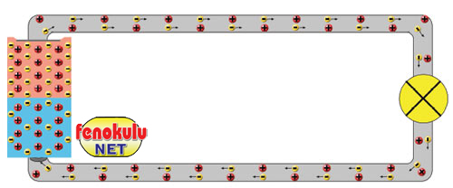
Elektronların iletken tel üzerindeki hareketine elektrik akımı denir.

Devre elemanları: Pil, ampul,anahtar, kablo.

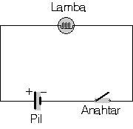

- Devre elemanları 2 kutupludur.

Pil: Depoladığı kimyasal enerjiyi elektrik enerjisine dönüştürür. Devrede+ -

Şeklinde gösterilir.
Kazanım:
2.3. Elektrik devrelerinde akımın oluşabilmesi için kapalı bir devre olması gerektiğini fark eder.

Anahtar: Devreden geçmekte olan elektrik akımını kesmek yada devreden akımın geçmesini sağlamak için kullanılan araçtır.

Açık anahtar
(Devreden akım geçmez)

Kapalı anahtar
(Devreden akım geçer)

Ampul: Elektrik enerjisini ışığa çevirir.

Kapali devre:
Devre anahtari, devreden akim geçirecek konum da ise bu devreye kapali devre denir.
Açik devre:
Devre anahtari,devreden akimin geçmesini engelleyecek konumda ise bu devreye açık devre denir.
Bir elektrik devresinde akımın oluşabilmesi için devrenin kapalı bir devre olması gerekir.

Kazanım:
2.4.Bir elektrik devresinde akımın yönünün üretecin pozitif kutbundan , negatif kutbuna doğru kabul edildiğini ifade eder ve devre şeması çizerek üzerinde gösterir.

Bir devrede dolanan elektronlar pilin eksi (-) kutbunda çıkar artı (+) kutbuna doğru gelir.Fakat elektrik akımının yönü elektronların hareket yönünün tersi olarak kabul edilmiştir
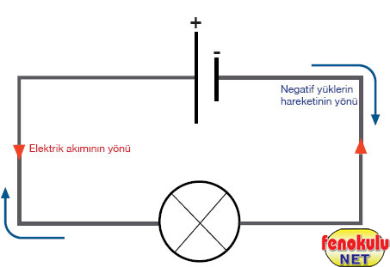
Kazanım:
2. 5.Basit elektrik devresinde elektrik akımını ölçmek için ampermetre kullanılır.
2.8. akım birimini amper , olarak adlandırıldığını ifade eder.

Bir iletkenin kesitinden bir saniyede geçen elektron miktarına akım şiddeti denir.Akım şiddeti Ampermetre denilen aletle ölçülür.Ampermetre devreye seri (uç uca ) bağlanır. Çünki Ampermetrenin içindeki direnç sıfır kabul edilir . Dolyısıyla akım ampermetre üzerinden geçerken kayba uğramaz .
NOT:
Şayet paralal bağlanacak olursa devre kısa devre yapar.
Kısa Devre:
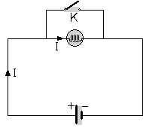
Akımın dirençsiz yolu tercih etmesine kısa devre denir. Şekilde K anahtarı kapatılırsa, akım dirençsiz yoldan gider. Dolayısıyla lambanın üzerinden giden akım artık lamba üzerinden gitmez ve lamba söner.
Akım şiddeti I ile gösterilir Akım şiddetinin birimi “amper” dirve “A” harfi ile gösterilir. Elektrik akımıda kısaca “I” ile gösterilir.

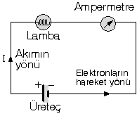
Kazanım:
2. 6.İletkenin iki ucu arasında bir akım geçmesine sebep olacak bir yük farkı varsa , bu farkı “ gerilim “ olarak adlandırır.
2.8. Gerilim birimini volt olarak adlandırıldığını ifade eder.

Potansiyel enerji, depolanmış ve kullanıma hazır enerjidir.Pil ve üreteçlerde böyle bir enerji depolanmıştır.Potansiyel farkı ise iki noktanın potansiyel enerjilerinin farklı olması durumunda oluşur. Pillerinde iki kutbu arasında böyle bir potansiyel farkı vardır . Potansiyelleri farklı olan iki kutup arasına iletken tel bağlanınca , potansiyeli çok olan kutuptan az olan kutba doğru enerji akışı başlar.
Üreteçlerin iki kutbu arasındaki bu potansiyel farkına “Gerilim “ denir.
Başka bir ifade ile;
Konunun başında verilen su tesisatı örneğinden yola çıkarsak:
Suyun akışı devredeki elektrik akımıdır.Elektrik akımıda devrenin iki ucu arasındaki yüklerin enerjilerinin farkıdır.”gerilim” bu enerji farkının bir göstergesidir.su tesisatındaki pompa suyun akışını nasıl sağlıyorsa devredeki üreteçlerde akımın devamlı olmasını sağlarlar.
Potansiyel farkının birimi “ volt “ tur. “V” harfi ile gösterilir. Voltmetre adı verilen aletle ölçülür.Voltmetre devreye parale bağlanır . Çünki bir voltmetrenin iç direnci sonsuz büyük kabul edildiğinden üzerinden akımın geçmesine izin vermez.
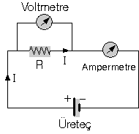
Kazanım:
2.7.Pillerin , akülerin vb. elektrik enerjisi kaynaklarının kutupları arasındaki gerilimi Voltmetre kullanarak ölçer.

Bazı pillerin kutupları arasındaki gerilim 1.5 volt’ tur.
Birden çok pil uç uca bağlanarak gerilimleri yükseltilebilir. Bu tür pil gruplarına bataryada denir.
Bir fotoğraf makinası iki pille çalışır yani 3 volt luk gerilimle çalırşır.
Oyuncak arabalar genelde 3 pille yada 9 voltluk bataryalarla çalışır
Şehir gerilimi 220 volt’ tur.
Kazanım:
2.9.Bir devre elemanının uçları arasındaki gerilim ile üzerinden geçen akımın arasındaki ilişkiyi deneyerek keşfeder.

BİR İLETKENİN İKİ UCU ARASINDAKİ POTANSİYEL FARKI,AKIM ŞİDDETİ ARASINDAKİ İLİŞKİ.
DENEY: OHM YASASI
ARAÇ- GEREÇLER:Ampermetre,voltmetre 3adet pil (1,5 V’luk), bağlantı kabloları, ampül ve anahtar
DENEYİN YAPILIŞI
Şekildeki düzeneği kurunuz. Voltmetre ve ampermetreyi devreye kurallara uygun olarak bağlayınız.
I- Devredeki pil kutusuna 1 pil takılı iken, Voltmetrede potansiyel farkını,ampermetreden akım şiddetini ölçerek verilen tabloya yazını.
II- 2 pili,3 pili ve 4 pili ayrı ayrı devreye seri olarak takarak deneyi tekrar ediniz.Bulduğunuz verileri tabloya yazınız.
Okuduğunuz değerlerden,Potansiyel farkı / Akım şiddeti oranını bulunuz.Devredeki seri bağlı pil sayısı arttıkça,devreden geçen akım ve telin iki ucu arasındaki potansiyel farkı da artıyor mu?Her ölçümde V / I oranı yaklaşık olarak aynı mı?
PİL  SAYISI | Akım  şiddeti  I | Gerilim  V | Gerilim/ Akım  V/I
1 | 0.O15 A | 1.5 VOLT | 100
2 | 0.03 A | 3V | 100
3 | 0.045A | 4.5V | 100

DENEYİN SONUCU
Yaptığımız deneyler sonucunda;bir iletkende, Potansiyel farkı / Akım şiddeti oranının daima sabit olduğu görülür. ( OHM YASASI )
Kazanım:
2.10.Bir devre elemanın uçları arasındaki gerilimin , üzerinden geçen akıma oranın devre elemanının direnci olarak adlandırıldığını ifade eder.

Bu sabit değere , o iletkenin DİRENCİ denir.
Ohm kanunu, Bu oranı George Simon Ohm adındaki bir bilim insanı bulduğundan birime soyadı verilmiştir.gerilim, akım ve direnç üçlüsü arasındaki ilişkiyi belirtir.
Potansiyel farkı akım şiddeti grafiğinin eğimi, iletkenin direncini verir.
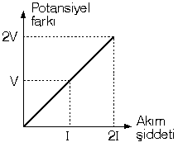
Kazanım:
2.11. Volt / Amper değerini, direnç birimi ohm un eş değeri olarak ifade eder.

Direnç = R
Potansiyel farkı = V
Akım şiddeti = I
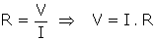

R = Ohm
V = Volt
I = Amper
Dolaysıyla direnç birimi.
Ohm=volt/ amper dir

